Оглавление:

1. Замятие бумаги 2

2. Медленная печать 5

3. Проблемы при использование COM-порта: 5

1. Замятие бумаги

Главной причиной остановок в работе принтеров в большинстве случаев является застревание чека. Чек может застрять как в печатающем механизме принтера так и в презентере.

Застревание чека может быть вызвано:
- использованием бумаги, не подходящей для работы с данным принтером;
- неправильная подача бумаги в печатный механизм;
- отсутствие натяжителя и неправильная его установка;
- загрязненность или выход из строя датчиков наличия бумаги в презентере.

1.1. Параметры бумаги.

Для работы с принтером STAR TUP 900 Series удовлетворяющая следующим требованиям:
- Ширина– от 60 до 111.5 мм
- Толщина - от 65 до 150 мкм
- Максимально допустимый диаметр рулона – 254мм

При использовании бумаги с черной меткой данная бумага должна дополнительно удовлетворять следующим требованиям:
- Расстояние между метками – от 75 до 300 мм
- Минимальная толщина линии метки – 5 мм
- Минимальная ширина метки – 15 мм

1.2. Настройка подачи бумаги.

- При подаче бумаги рулон должен располагаться строго напротив входа в печатный механизм. Любые искривления бумаги при ее подаче от рулона до печатного механизма исключены.
- Рекомендуется фиксировать рулон специальными держателями.
- Направляющие, располагающиеся на входе в печатный механизм (2 черные пластины), должны слегка касаться бумаги, не заминая ее и не мешая ее движению.
- Рычаг настройки термоголовки должен быть настроен в соответствии с толщиной бумаги (см рис.)
Положение А Положение В
Положение А – для бумаги толщиной от 65 до 100 мкм
Положение В - для бумаги толщиной от 100 до 150 мкм
- Рекомендуется (а при использовании рулонов большого диаметра (от 150 мм) необходимо) использование натяжителя.
1.3.Натяжитель бумаги.

Натяжитель служит для предотвращения резких рывков бумаги, которые в свою очередь ведут к перекосам и заминанию бумаги.
Как работает натяжитель:
Рассмотрим пример: в принтере используется рулон большого диаметра. Принтер печатает первый чек. В конце печати чека бумага подается в печатный механизм со скоростью 150мм/сек. После остановки печати тяжелый рулон по инерции проматывает еще некоторое кол-во бумаги, вследствие чего происходит ее провисание. Когда принтер начинает печатать следующий чек, постепенно разгоняясь, он вначале «выбирает» провисшую часть бумаги, а затем, уже на полной скорости дергает рулон. В этот момент (из-за тяжести рулона и резкости удара) и происходит перекос.
Натяжитель как раз и служит для плавной передачи нагрузки на рулон. Резкого рывка бумаги не происходит.
Настройка положения натяжителя (Damper Roller) при различных вариантах установки рулона показана на следующих рисунках:

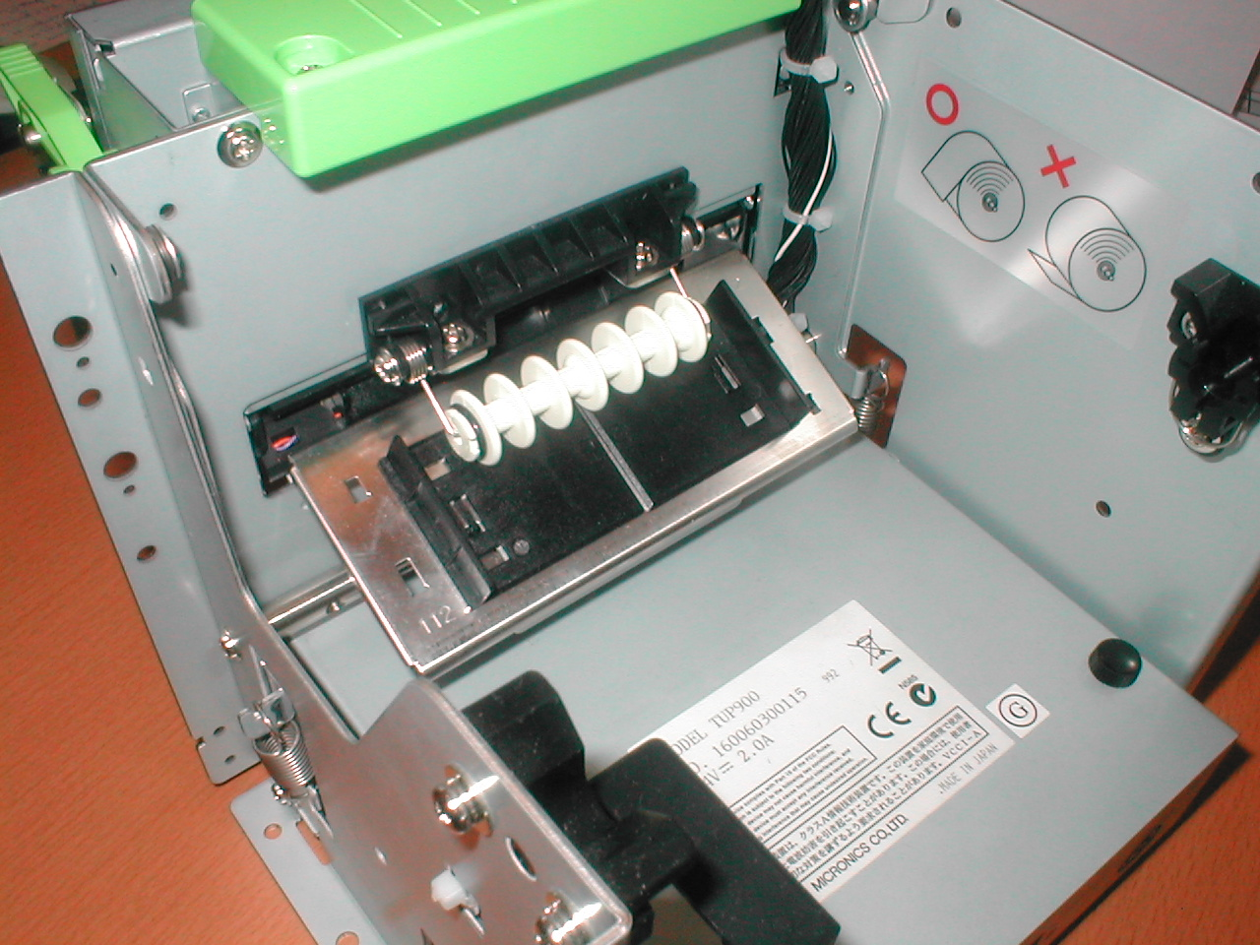
Рис. 1. Положение натяжителя при горизонтальном расположении рулона

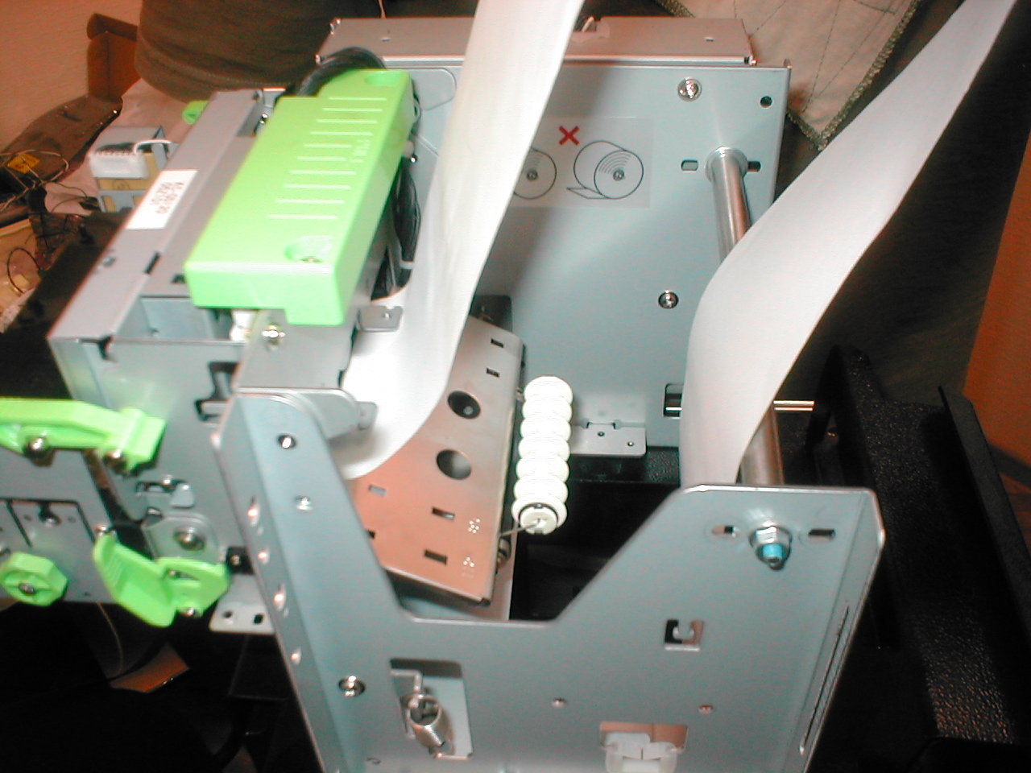
Рис.2 Положение натяжителя при вертикальном расположении рулона

В некоторых случаях может потребоваться изменение жесткости натяжителя.
Для этого нужно снять натяжитель и отмотать необходимое число витков амортизирующей пружины).

Изменение жесткости Натяжителя:

Шаг 1. Снимите Натяжитель:
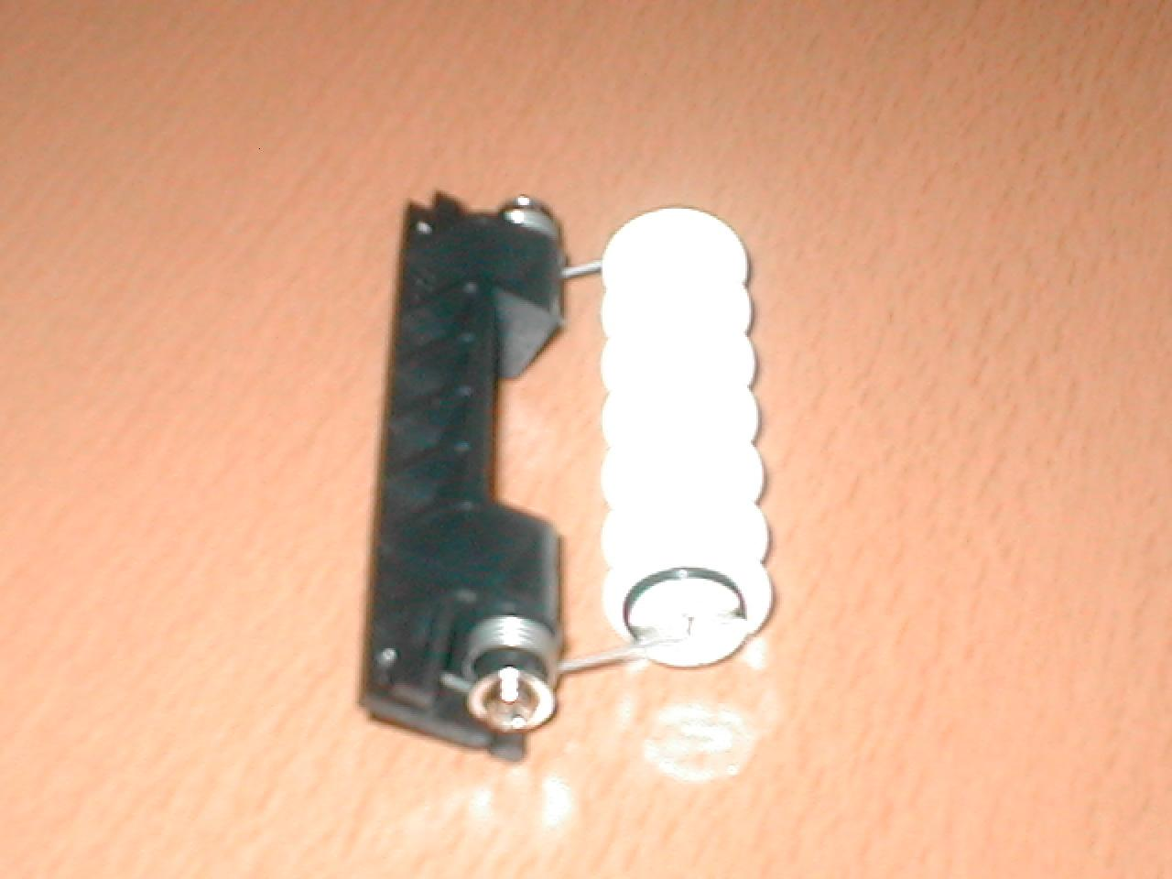
Шаг 2. Разберите Натяжитель:
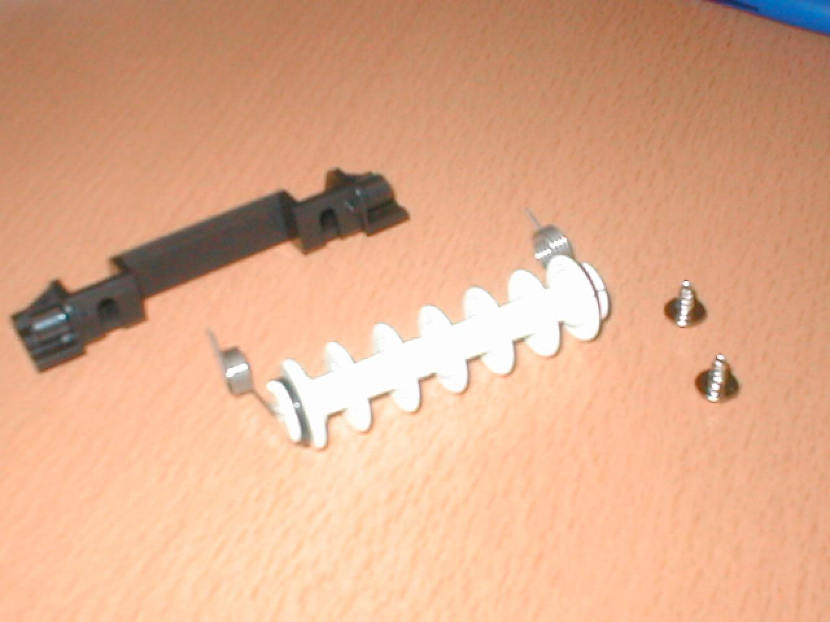

Шаг 3. По очереди размотайте пружины, увеличив расстояние от «кольца пружины» до белого ролика

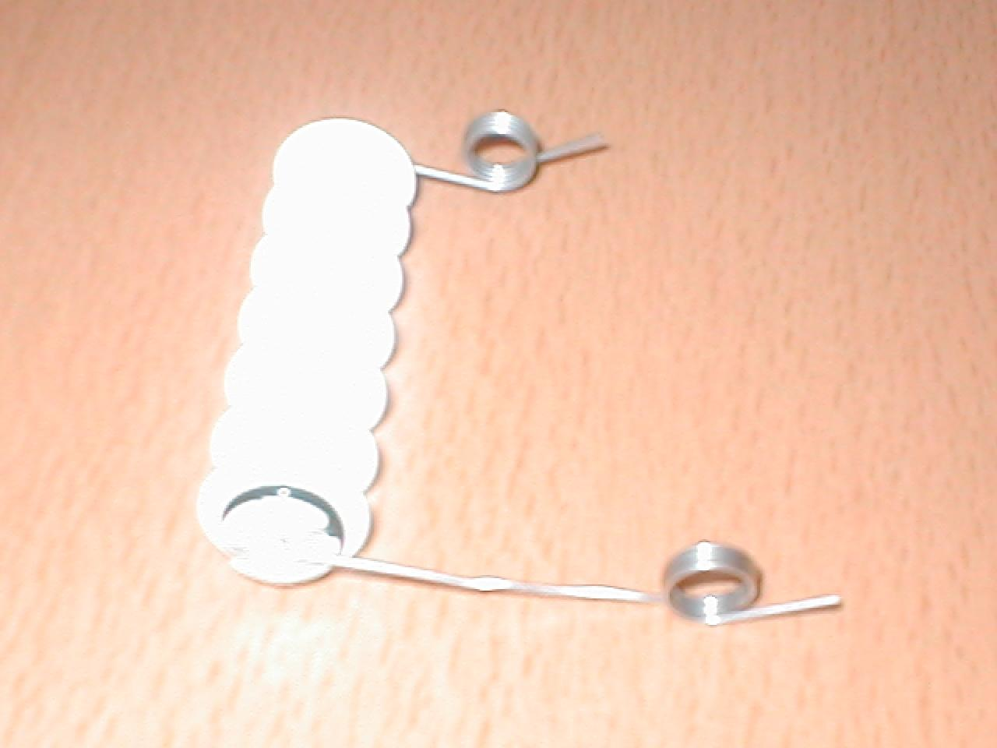

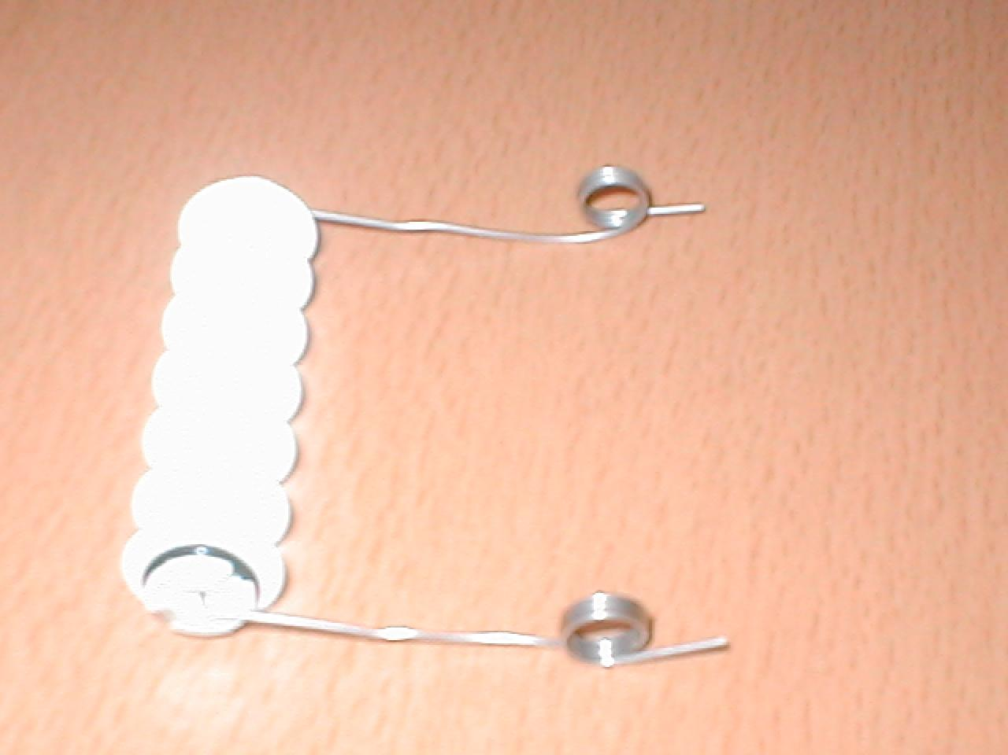

Шаг 4. Соберите Натяжитель.
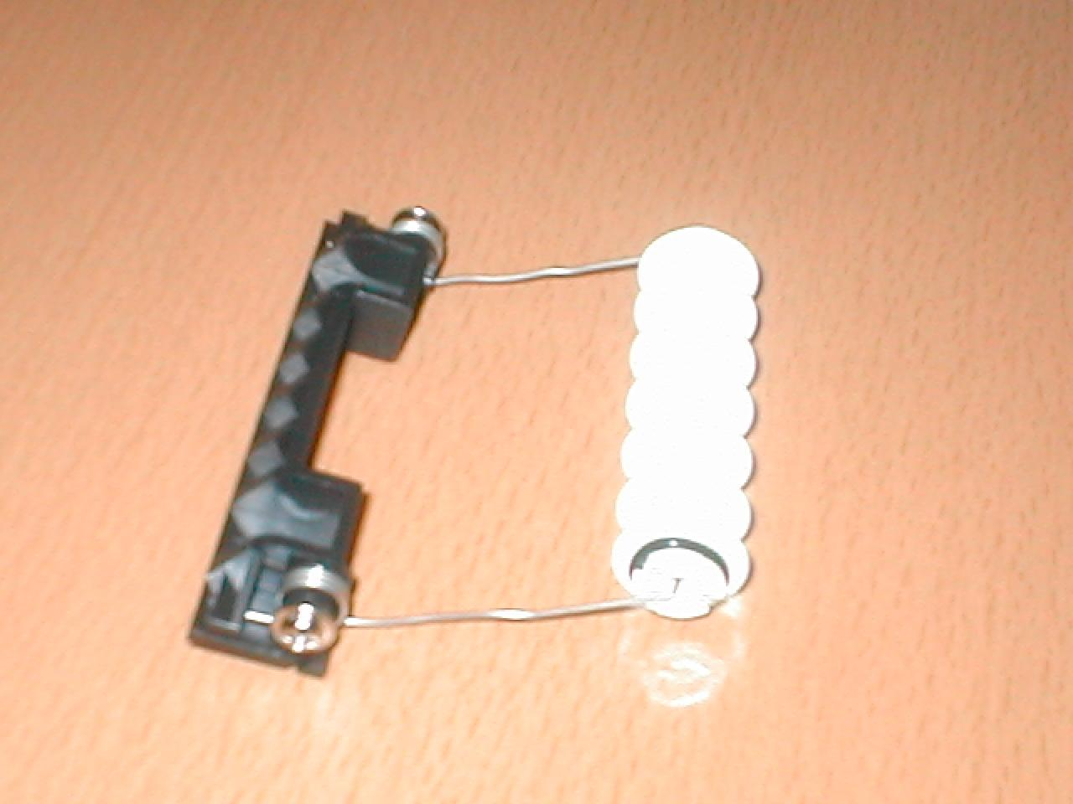

1.4. Датчики презентера
В презентере находятся три датчика, отслеживающие положение бумаги (На рис. Обозначены как Paper Detector).

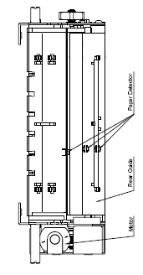
В случае, если принтер эксплуатируется в сильно загрязненном месте, внутрь презентера может попадать пыль, которая может нарушить работу датчиков.

Нарушение работы данных датчиков – одна из причин застревания бумаги.

Во избежание выхода из строя, датчики необходимо периодически (насколько часто - зависит от загрязненности места установки принтера) протирать спиртовым раствором.
Для того, чтобы протереть датчики – снимите переднюю панель (черную решетку), открутив расположенные по бокам панели винтики.

2. Медленная печать
При использовании драйвера LineMode может возникнуть проблема медленной печати .
Проблема заключается в том, что в данном режиме принтер «быстро печатает» только встроенными в него шрифтами. При использовании же другого шрифта принтер воспринимает каждый символ как изображение и ему требуется дополнительное время на прорисовку.
Для быстрой печати требуется в используемом приложении выбрать встроенный в принтер шрифт (встроенные шрифты в приложениях Windows называются «Printer» и установить размер шрифта 8.5.

3. Проблемы при использование COM-порта:
3.1. При использовании COM-порта требуется проверить параметры соединения, т.е.:
требуется правильная настройка "условно""получателя" и "передатчика", т.е. принтера и компьютера. Требуется установить одинаковые параметры передачи данных: скорость, четность, количество битов и др. параметры интерфейса. Так же можно проверить кабель соединяющий устройства, правильная ли распайка, нет ли разрывов.
В случае, если настройки соединения различаются на принтере и компьютере, при попытке напечатать документ принтер выдаст «аброкадабру».

3.2 При работе с утилитой настройки TUP 900 следуе учитывать следующее:
Если в системе к данному порту «привязан» какой-либо драйвер принтера, то при попытке сохранить настройки в принтере утилита выдаст ошибку соединения.
В данном случае сигнал просто не доходит до принтера. Это происходит из-за того, что Windows блокирует COM-порт под любую программу или драйвер, запрашивающий работу с COM, после этого другие программы не могут работать с этим COM, т.к. Windows не разрешает. Так же бывают случаи, когда пользователи устанавливают пиратскую версию Windows, которая живет своей жизнью, сама блокируют COM-порт, либо некорректно обеспечивают связь программы с COM-портом, из-за чего кажется что программа не работает, на самом деле ее подвешивает windows. Желательно использование лицензионной версии windows.

Из-за того что в системе установлен драйвер (либо другая программа), которая занимает COM-порт, утилита выдает ошибку, т.к. она пытается открыть COM-порт, но Windows не разрешает. Для корректной работы надо отключить или удалить драйвер и удалить другие ПО занимающие COM, чтобы windows освободила COM-порт. И только после этого возможна работа с принтером из утилиты star.

